
西播磨県民局では管内市町、地元の方々と一体となって利神城（りかんじょう）など西播磨に点在する１３０を越える山城を活用し、交流人口の拡大を目指す「西播磨山城復活プロジェクト」に取り組んでいます。
ポストコロナ時代における手軽で親しみやすいレジャーとして、山城登山を多くの方に楽しんでもらえるよう、みなさまよりいただいた寄付金により、山城登山環境の改善のために、案内板や標識の整備を行う地元団体やボランティアグループを支援します。
ふるさとひょうご寄附金
西播磨の山城登山道整備補助応援プロジェクト
地域の元気アップ応援コース

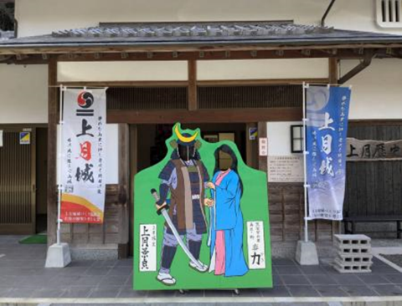
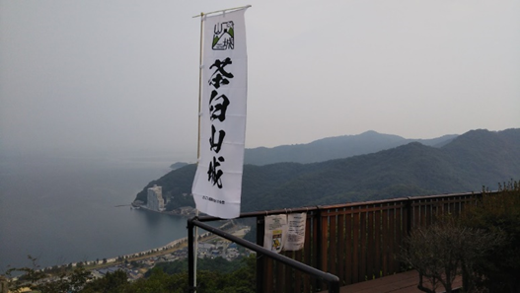
【令和７年度寄附金活用事例】
左から
幟旗の作成
【さこし船岡を良くする会（赤穂市）】
上月城の幟旗作製
【上月地域づくり協議会（佐用町）】

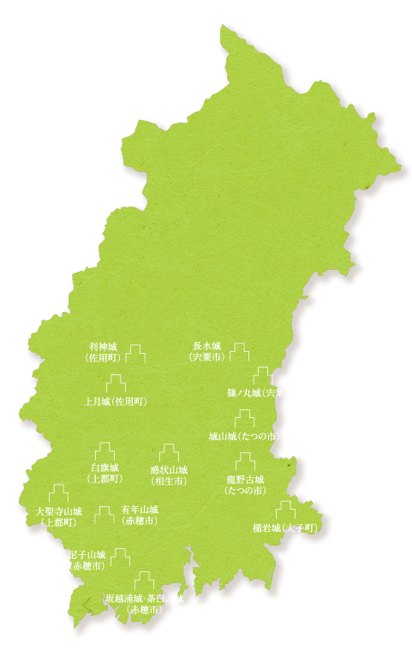
山城とは
十四世紀、鎌倉時代から室町時代に前後する南北朝時代から戦国時代にかけ、険しい山野を巧みに使い造られた城の一種。戦う目的で建造された軍事施設としての「山城」には、乱世に生きた武将たちの生き様が今も感じられます。
「西播磨山城復活プロジェクト」では主要な山城を山城11（イレブン）と銘打ち、ＰＲしています。西播磨山城専用サイトも是非ご覧ください。（右記QRコード）

山城専用サイト


ご協力いただける方は裏面の寄付申込書にご記入の上、郵送・ＦＡＸ・持ち込みいずれかの方法でお申し込みください。

お問い合わせ・申込先
〒678-1205 兵庫県赤穂郡上郡町光都２－２５
兵庫県西播磨県民局県民躍動室地域振興課
ＴＥＬ：0791－58－2144 ＦＡＸ：0791－58－0523
ふるさと納税ポータルサイトからの申込みや、返礼品については兵庫県ホームページをご覧ください

兵庫県ホームページ

令和８年度「ふるさとひょうご寄附金」寄附申出書
令和 年 月 日
兵庫県知事 あて

ご住所 〒 出身県
お名前 E-mail

ご連絡先 電話 ＦＡＸ
（ご記入いただいた個人情報につきましては、「ふるさとひょうご寄附金」に関する業務以外には使用しません。）
私は、「ふるさとひょうご寄附金」の趣旨に賛同し、次のとおり兵庫県への寄附をしたいので申し出ます。
１ 寄附金額 円

２ 希望される納付方法（以下のいずれか１つに☑をつけてください）
 | 納付方法 | 手続き等について
□ | 納入通知書払い | 後日お送りする納入通知書により県が指定する金融機関の窓口で納入してください。振込手数料は無料です。
□ | 県窓口への持参 | 窓口は、各事業の所管課及び兵庫県東京事務所です。
□ | 口 座 振 込 | 後日、連絡する口座番号へ銀行窓口から振込をお願いします（ATM・ｲﾝﾀｰﾈｯﾄﾊﾞﾝｷﾝｸﾞからは不可)。振込手数料は寄附される方のご負担となります。
□ | 現金書留払い | 郵送料は寄附される方のご負担となります。
※ クレジットカード払いの場合は、ふるさと納税ポータルサイト(インターネット)からお申し込みください。
※ 納付された寄附金は返還することができません。
※ 県外にお住まいの個人の方で、返礼品を希望される方は、ふるさと納税ポータルサイト(インターネット)からお申し込みください。

３ 寄附金の使途（以下のいずれか１つだけに○をつけてください）
［注意事項］
（１）事業の指定は、地方自治法第96条第1項第9号に定める「負担付きの寄附」（寄附の条件等として県が法的義務を負い、その不履行の際には当該寄附の解除など寄附の効果に影響を与えるもの）としてではなく、「指定寄附」（寄附者が自らの寄附金について何らかの使途を希望し、県としてこれを尊重しつつ、各分野への配分を判断・活用させていただくもの）としてお受けします。
（２）寄附者が次のいずれかに該当すると認められる場合は、寄附の申込みをお断りします。
①寄附者が暴力団又は暴力団員である場合 ②寄附者が暴力団又は暴力団員と密接な関係を有する場合
③ 寄附者が県内を選挙区とする公職にある者(候補者や候補者になろうとする者含む。)である場合

４ ふるさと納税ワンストップ特例制度の利用について 特例制度を（□利用する ・ □利用しない ）

